Отчёт
о проделанной работе за 2019 год депутата Думы Ипатовского городского округа Ставропольского края Семченко Николая Ивановича

Уважаемые жители Ипатовского городского округа!

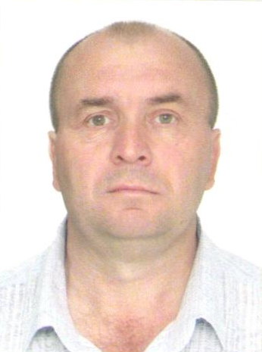
Я, Семченко Николай Иванович, депутат Думы Ипатовского городского округа Ставропольского края по одномандатному избирательному округу № 12, осуществляю свои полномочия на непостоянной основе и информирую о своей работе за отчетный период в соответствии с Уставом Ипатовского городского округа Ставропольского края.
В Думе Ипатовского городского округа Ставропольского края я являюсь членом комитета Думы Ипатовского городского округа Ставропольского края по аграрной политике, земельным отношениям, природопользованию и экологии, членом фракции «Единая Россия».
За отчетный период участвовал в работе 7 заседаний Думы Ипатовского городского округа Ставропольского края, на которых было рассмотрено свыше 100 вопросов. Из них наиболее важные:
- Об отчёте главы Ипатовского городского округа Ставропольского края и администрации Ипатовского городского округа Ставропольского края о результатах деятельности за 2018 год;
- Об утверждении отчета об исполнении бюджета Ипатовского городского округа Ставропольского края за 2018 год;
- Об утверждении местных нормативов градостроительного проектирования Ипатовского городского округа Ставропольского края;
- Об утверждении Генерального плана Ипатовского городского округа;
- О назначении старост сельских населенных пунктов Ипатовского городского округа Ставропольского края;
- О внесении изменений и дополнений в Устав Ипатовского городского округа Ставропольского края;
- Об утверждении Правил землепользования и застройки Ипатовского городского округа Ставропольского края;
- О бюджете Ипатовского городского округа Ставропольского края на 2020 год и на плановый период 2021 и 2022 годов;
-Об утверждении Стратегии социально – экономического развития Ипатовского городского округа Ставропольского края до 2035 года и др.
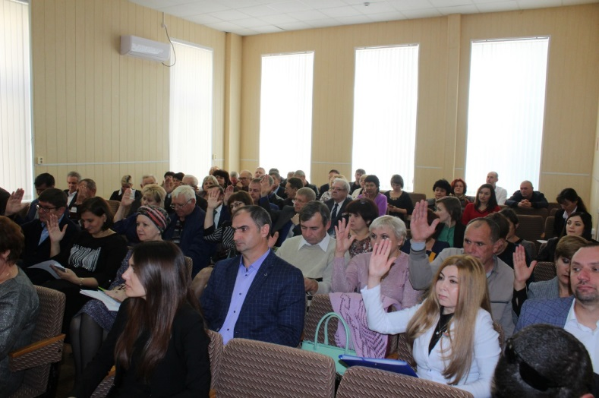
Принял участие в 1 заседании комитета Думы Ипатовского городского округа по аграрной политике, земельным отношениям, природопользованию и экологии, на которых изучались вопросы, необходимые для рассмотрения на заседании Думы Ипатовского городского округа Ставропольского края.
Участвовал в 2 совместных заседаниях комитетов Думы Ипатовского городского округа Ставропольского края.
Для обсуждения проектов муниципальных правовых актов по вопросам местного значения председательствовал на публичных слушаниях:
- «О внесении изменений и дополнений в Устав Ипатовского городского округа Ставропольского края»;
- «Об утверждении отчета об исполнении бюджета Ипатовского городского округа Ставропольского края за 2018 год»;
Принял участие в информационном часе Думы Ипатовского городского округа Ставропольского округа по вопросу «О ходе выполнения Плана мероприятий на 2019 год по благоустройству Ипатовского городского округа Ставропольского края».
Согласно утвержденных графиков, мною еженедельно проводятся приемы жителей по одномандатному избирательному округу № 11.
Основные вопросы, волнующие жителей: благоустройство территорий, состояние автомобильных дорог местного значения, уличное освещение.
Треть поступивших вопросов была решена положительно, по остальным вопросам даны разъяснения.
За отчетный период мною проведено десятки встреч с жителями избирательного округа.
Два основных направления – ремонт дорог и благоустройство территории находятся в работе и постоянном контроле.
Пользуясь правом осуществления полномочий депутата, мною направлены ходатайства о дополнительном выделении средств на ремонт и содержание автомобильных дорог местного значения в с. Кевсала.
Моя работа осуществляется в тесном контакте с Кевсалинским территориальным отделом по работе с населением.
Являюсь руководителем инициативной группы по реализации краевой программы поддержки местных инициатив. Принимал активное участие в проведении различного рода собраний граждан по данному вопросу, участвовал в подготовке предложений по проекту «Благоустройство парка Победы в с.Кевсала Ипатовского городского округа Ставропольского края (вторая очередь) на 2020год». А также принимал активное участие в софинансировании проекта по благоустройству парка в рамках тех работ, которые осуществлялись в текущем году. Лично сам и члены моего коллектива внесли денежный вклад в реализацию программы по благоустройству парка.
Кроме этого, участвовал в мероприятиях, посвящённых государственным и профессиональным праздникам, памятным датам: День Победы, День Знаний, День российского предпринимательства, День пожилого человека, Новый год.
Мною осуществлялась спонсорская помощь в проведении таких мероприятий, как: День Победы, Новый год.
В преддверии празднования 9 мая, принял участие в организации праздничного мероприятия - акции «Утро Победы», которая была проведена в селе Кевсала. Также принимал участие в акции «Бессмертный полк».
Принимал участие в субботниках и благотворительных акциях, проводимых на территории с. Кевсала. При проведении субботников по наведению санитарного порядка, как глава КФХ, безвозмездно предоставлял технику для вывоза мусора с кладбищ, а также на планировку и очистку придорожных полос, дренажной системы вокруг села Кевсала.
Спонсорская помощь в денежном выражении предоставлялась Кевсалинской амбулатории, детскому саду № 22 села Кевсала, местному православному храму Успения Пресвятой Богородицы.
Принимал участие в заслушивании отчета главы Ипатовского городского округа Ставропольского края о результатах деятельности администрации Ипатовского муниципального района Ставропольского края за прошедший год и информации руководителей государственных учреждений, находящихся на территории района, о работе этих учреждений.

На данный момент в планах на 2020 год:

Будет продолжена работа в тесном контакте с Кевсалинским территориальным отделом по работе с населением.
Кевсалинский территориальный отдел по работе с населением вошел в краевую программу поддержки местных инициатив на 2020 год с проектом «Благоустройство парка Победы в с. Кевсала Ипатовского городского округа Ставропольского края (вторая очередь) на 2020 год». Буду оказывать как финансовую помощь, так и проводить разъяснительную работу среди населения по сбору средств.
Также буду оказывать содействие территориальному отделу для вхождения с. Кевсала в федеральную программу развития сельских территорий.
На постоянном контроле находится вопрос ремонта и содержания автомобильных дорог. Кевсалинский территориальный отдел по работе с населением подготовил проект ремонта дороги по ул. Ленина в асфальтовом исполнении, будем работать в этом направлении вместе.
Крайне тяжелой остается ситуация с ремонтом дорог в щебеночном исполнении в с. Кевсала, на это буду уделять особое внимание в предстоящем году.
В 2020году селу Кевсала исполняется 155 лет. Как депутат, приму активное участие в подготовке праздничных мероприятий.

С уважением,
депутат Думы Ипатовского городского
округа Ставропольского края
Семченко Николай Иванович

